Муниципальное образовательное учреждение
средняя образовательная школа
с углубленным изучением отдельных предметов №19
г. Волжский Волгоградской области
План – конспект урока на тему:
«Опиливание заготовок и отделка изделий из металла»
(6 класс открытый урок)

Учитель технологии
Драгункин В.С.

г. Волжский

Содержание:
1. План конспект урока на тему «Опиливание заготовок и
отделка изделий из металла»......................................................................3-6
2. Приложение. Тесты для проверки знаний учащихся.
Технологическая карта изготовления шаблона..........................................7

Тема: «Опиливание заготовок и отделка изделий из металла»

Класс: 6

Время: 2 часа (80 минут)

Раздел программы: Технология обработки металла

Цель урока:
-Образовательная. Научить учащихся правилам и приёмам опиливании металла, знакомство с устройством, формами поперечного сечения, назначению, числу насечек на 10 мм длины напильника. Расширить знания способов резания металла вручную для формообразования, пригонки деталей и получения необходимой шероховатости поверхности.
-Развивающая. Развить у учащихся умение подбирать напильники по форме поперечного сечения, по числу насечек на 10 мм длины для выполнения соответствующей работы; принятие самостоятельных решений, само контроля при опиливании заготовок. Развить у учащихся профессиональный интерес к профессии слесаря (инструментальщика, сборщика), а так же личностных качеств: воли, аккуратности при выполнении работы.
-Воспитательная. Воспитать внимательность, трудолюбие, творческое отношение к труду. Совершенствовать экономическое (выбор заготовки, разметка), экологическое (утилизация отходов), эстетическое воспитание учащихся.

Задачи урока: Поставлены в целях урока.

Тип урока: Комбинированный.

Форма организации учащихся на уроке: Фронтальная.

Методы обучения: Словесные, наглядные, практические.

Оборудование и материалы:
• Наборы напильников различных по форме поперечного сечения, виду насечки и номеру.
• Слесарные линейки и угольники.
• Штангенциркули.
• Нагубники.
• Заготовки для опиливания (шаблон для проверки углов заточки инструментов).

Наглядные пособия:
-Плакаты по опиливанию металла. (Виды напильников по форме поперечного сечения, по профилю насечки, количеству зубьев на 10 мм длины напильника, организации рабочего места слесаря и его стойки при опиливании, приёмы опиливания, распределение усилий при опиливании, приёмы контроля опиленных поверхностей, техника безопасности при опиливании, механическое опиливание металла на предприятиях.) Технологическая карта на изготовление шаблона для проверки углов заточки инструментов.

Используемая литература: Л.П.Антонов Практикум в учебных мастерских «Просвещение» 1986г. В.Д.Симоненко Технология 6 кл «Вентана - Граф» 1998г. Е.М.Муравьёв Технология обработки металлов 5-9 кл.

Межпредметные связи: Технология. (Резание металла слесарными ножницами, ножовкой, рубка металла слесарным зубилом).

Структура и содержание урока:
1. Организационная часть.(4 минуты).
Приветствие, контроль посещаемости, готовность к уроку. Создание положительного эмоционального настроя на работу.
2. Теоретическая часть. (20 минут).
Занятие начинается с повторения и закрепления учебного материала по рубке металла. (Можно провести проверку по тестам). Задаются учащимся следующие вопросы: Какие инструменты применяют при рубке? Как устроено слесарное зубило? Каким требованиям должно отвечать зубило и молоток? От чего зависит выбор зубила с тем или иным углом заострения? Почему, выполняя рубку на плите, после каждого удара молотком зубило переставляют только на часть его ширины?
Учитель комментирует ответы учащихся и задаёт вопрос: Какими инструментами можно удалить припуск, который оставлен после рубки или пиления металла? (Слушает ответ учащихся).
Учащиеся уже работали напильниками - опиливали острые кромки заготовок, снимали заусенцы, но пока их представление о процессе опиливания, о напильниках весьма поверхностные.
Учитель даёт определение опиливанию, рассказывает, какое место в слесарном деле занимает эта операция, с помощью которой можно обработать самые различные контуры деталей, добиваясь значительной точности. Он объясняет, что режущим инструментом при опиливании является напильник - стальной брусок с насечкой определённой формы и размеров. Основные части напильника: носок, рабочая часть, хвостовик и др. Напильники бывают с одинарной насечкой (для обработки цветных металлов и дерева), с двойной (перекрёстной) насечкой (для обработки чёрных металлов), с рашпильной насечкой (для обработки кожи, дерева). В зависимости от количества насечек на 10 мм длины напильника устанавливается его номер (0-5) и наименование (драчёвый, личной, бархатный). Выбор напильника по длине зависит от размеров обрабатываемой поверхности ( длина напильника должна быть на 150-200 мм больше обрабатываемой поверхности).
Учащимся дают для изучения и сравнения драчёвые, личные и бархатные напильники.
При обучении приёмам опиливания учитель демонстрирует правильную хватку напильника (положение правой и левой рук),правильную рабочую позу (положение корпуса и ног); проводит процесс опиливания в рабочем и замедленном темпе, поясняя, как нужно координировать усилия; перечисляет правила безопасной работы при опиливании. Затем несколько учащихся показывают приёмы работы, а учитель с помощью класса выявляет ошибки, ещё раз обращает внимание на положение корпуса, работу рук, распределение усилий нажима на напильник, на необходимость крепить заготовку по возможности ближе к губкам тисков, обеспечивая её параллельность тискам, и др.
Учащимся показываются приёмы проверки прямолинейности опиливаемой поверхности (линейка на просвет) и даётся задание опилить прямолинейный участок до отметок, сделанных кернером.
Весь рассказ учителем сопровождается показом на плакатах и лично демонстрируется.
Учитель демонстрирует приёмы отделки поверхностей, обработанных напильником. Объясняется и показывается на образцах, что внешний вид детали значительно лучше, если следы обработки напильником расположены только в одном направлении - вдоль обработанных поверхностей. Отметить что шероховатость обработанной поверхности зависит не только от размеров насечки напильника, но и от прикладываемого усилия. Во избежание порчи поверхности губками тисков необходимо пользоваться нагубниками. 3. Практическая часть. (50 минут).
Организация рабочего места. (Учащиеся закреплены за рабочими местами, дежурные раздают инструменты и заготовки учащимся).
а) Вводный инструктаж.
Объясняется задание и инструктаж по технике безопасности. Учащиеся приступают к выполнению задания. В процессе выполнения работы, если учащиеся допускают ошибки (многие учащиеся), учитель должен провести инструктаж для всего класса и ещё раз пояснить и показать правильные приёмы работы.
б) Текущий инструктаж.

В процессе опиливания учащиеся быстро устают. Во время работы запланировано три текущих инструктажа, что позволяет несколько снизить физическую нагрузку.
1. Правила ухода за напильником и показать приёмы очистки напильника металлической щёткой.
2.Продемонстрировать приёмы отделки поверхностей, обработанных напильником.
3. Показать, как снимать с детали заусенцы, чтобы не повредить обработанную поверхность (заготовка в тисках, напильник перемещается вдоль её рёбер, носиком напильника снимаются заусенцы).
Учитель во время работы осуществляет контроль понимания учащимися пройденного материала.
в) Заключительный инструктаж.
Проводя заключительный инструктаж, учитель демонстрирует обработанные детали, сравнивает их, указывает на недостатки, выявляет (вместе с учащимся) их причины, рекомендует способы устранения дефектов.
Учитель в конце урока обсуждает вместе с детьми не только то, что «мы узнали» (чем овладели), но и то, что понравилось (не понравилось) и почему; что бы хотелось выполнить ещё раз, а что сделать по-другому.
4. Подведение итогов. (5 минут).
Выставление и объявление оценок; установка на следующий урок; уборка рабочих мест.

Приложение.
Тесты для проверки знаний учащихся 6-ого класса по теме «Опиливание заготовок и отделка изделий из металла»
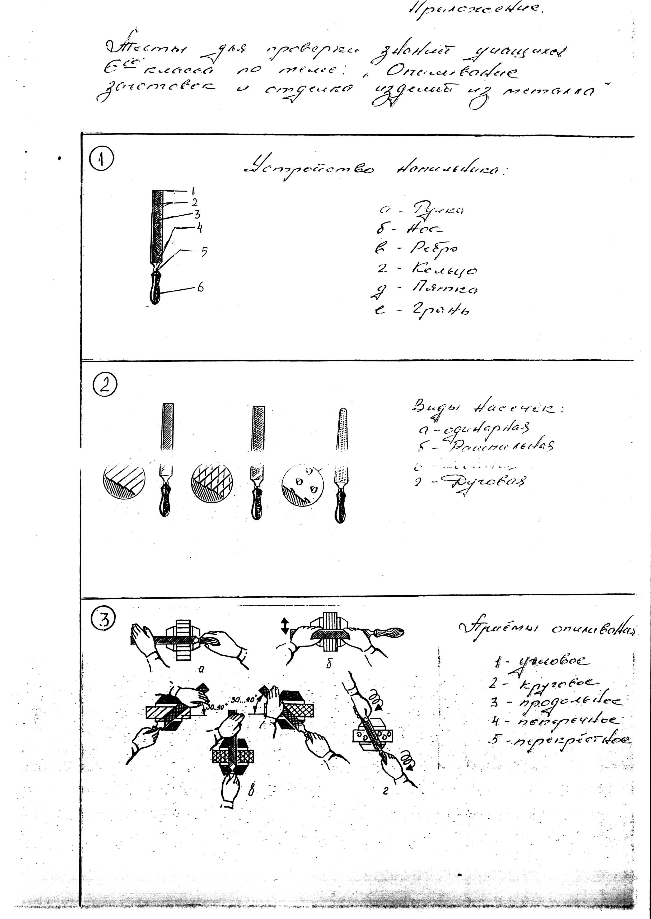
- Устройство напильника:
а- Ручка
б- Нос
в- Ребро
г- Кольцо
д- Пятка
е- Грань
- Виды насечек:
а- Одинарная
б- Рашпильная
в- Перекрестная
г- Дуговая
1 2 3
- Приемы опиливания:
1- угловое
2- круговое
3- продольная
4- поперечная
5-перекрестная

- Виды напильников
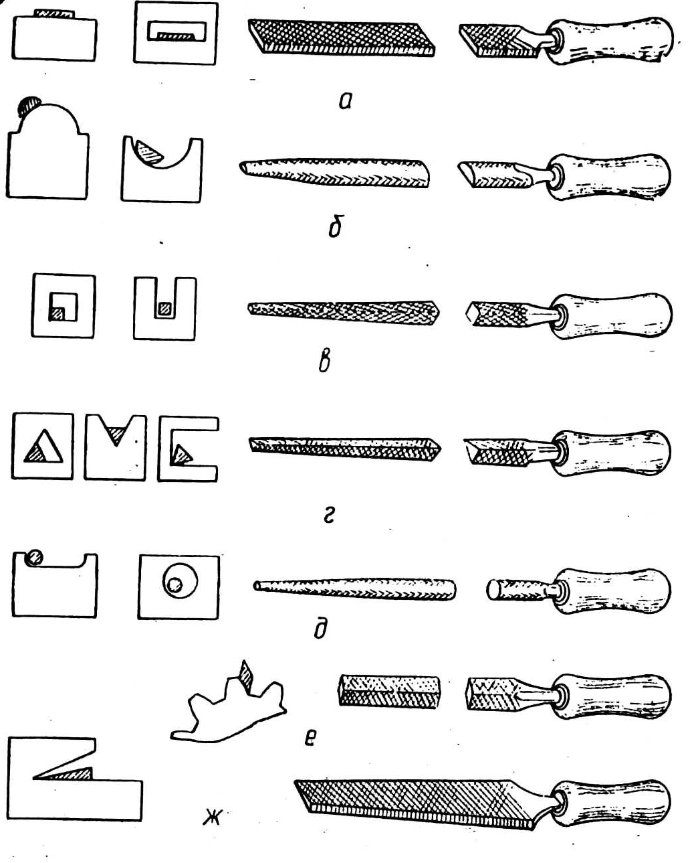
- Ромбический
- Ножовочный
- Плоский
- Полукруглый
- Трехгранный
- Квадратный
- Круглый

- Количество зубьев на 10 мм длины рабочей части напильника:
- 5-10
- 13-26
- 42-80
Как называются эти напильники:
а) бархатные
б) драчевые
в) личные
6) Из какого металла (сплава) изготавливают напильники:
а) чугуна
б) инструментальной стали
в) алюминия
г) конструкционной стали
7) Сколько номеров напильников выпускает наша промышленность:
а) 4
б) 6
в) 10
г) 12
8) Чем производится окончательная обработка изделий из металла:
а) абразивной шкуркой
б) драчевым напильником
в) бархатным напильником
г) мелкозернистой наждачной бумагой

9) Какую форму имеет зуб напильника:
а) квадратную
б) круглую
в) клиновидную
г) полукруглую
10) Что общего между напильником, зубилом, ножовкой:
а) служат для опиливания
б) режущая часть инструментов имеет клиновидную форму
в) служит разделения металла
г) служат для рубки металла

Ответы на тесты:

1. 1б
2-в
3-е
4-д
5-г
6-а

6. б

2. 1-а
2-в
3-б

7. б

3. а-4
б-3
в-5
г-2

8. в,г

4. а-3
б-4
в-6
г-5
д-7
е-1
ж-2
9. в

5. 1-б
2-в
3-а

10. б

